Приложение Д

“Диаграмма SADT AS-IS с декомпозицией”

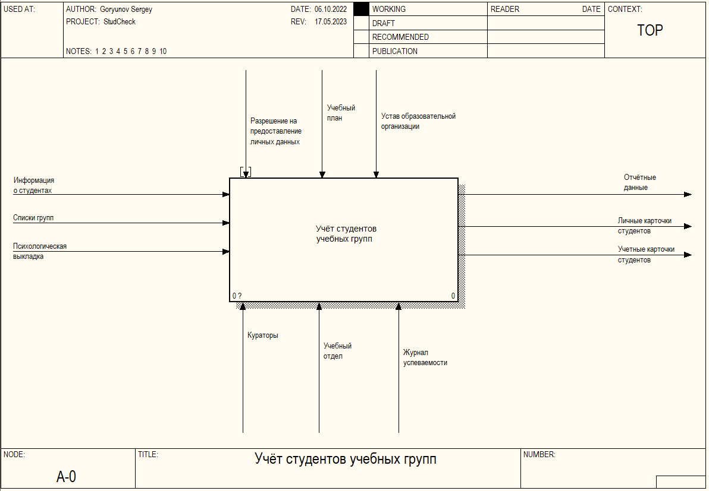

Приложение Д

“Диаграмма SADT AS-IS с декомпозицией”

